JEGYZŐKÖNYV
Web technológiák 1 gyakorlat
(GE-BProfI)
Féléves feladat
Járműnyilvántartó Rendszer
(Adatkezelés XML környezetben)
Készítette: Kiss gergő
Neptun Kód: PI5J1V
Dátum: 2025. november
Miskolc, 2025
Tartalomjegyzék
Bevezetés 2
1. Adatmodellezés és XML 3
1.1 Az ER modell 3
1.2 Az XDM Modell 4
1.3 Az XDM modell alapján XML dokumentum készítése 5
1.4 Az XML dokumentum alapján XMLSchema készítése 5
2.Java DOM feldolgozás 6
2.1. Adatolvasás 6
2.2.Adat-lekérdezés 6
2.3. Adatmódosítás 7

Bevezetés

A féléves feladat keretében egy átfogó, XML-alapú Játék Könyvtár Rendszer tervezését és implementálását készítettem el. A rendszer célja egy online játék platform adatainak strukturált tárolása és kezelése, amely képes követni a felhasználókat, a játékokat, az elért teljesítményeket és a játéktulajdonlási kapcsolatokat.
A rendszer a modern játékplatformok (pl. Steam, Epic Games Store) működését modellezi, ahol a felhasználók játékokat vásárolnak, azokban teljesítményeket szereznek, és különböző játékműfajokkal játszanak. Az adatmodell a következő fő entitásokat tartalmazza:
- Felhasználók akik regisztrálva vannak a platformon
- Játékok amelyeket meg lehet vásárolni és játszani
- Műfajok amelyek kategorizálják a játékokat
- Teljesítmények amelyeket a játékokban lehet elérni
- Játék tulajdonlási kapcsolatok amelyek nyilvántartják, ki melyik játékkal rendelkezik és mennyi ideig játszott vele
Technológiai Megvalósítás A rendszer implementációja során a modern adatkezelési szabványokra támaszkodtam:
- Adattárolás (XML): Az adatok tárolása strukturált, XML (Extensible Markup Language) formátumban történik.
- Validáció (XSD): Az adatbázis integritását és a beviteli szabályok betartását egy szigorú XML Schema Definition (XSD) biztosítja. Itt definiáltam az adattípusokat, a kötelező formátumokat, valamint a kulcsokat (Key) és a referenciális integritást biztosító idegen kulcsokat (KeyRef).
- Feldolgozás (Java DOM): Az adatok programozott kezelését Java nyelven, a DOM (Document Object Model) technológia segítségével valósítottam meg. Ez lehetővé teszi a teljes XML fa memóriába töltését, a csomópontok közötti navigációt, valamint az adatok olvasását, szűrését és dinamikus módosítását.

1. Adatmodellezés és XML

1.1 Az ER modell
Az Egyed-Kapcsolat (ER) modellben 6 entitást definiáltam:
- Felhasználó: A platform regisztrált felhasználója. Tulajdonságai: UID (PK), Email, Becenev (többértékű), Pénztárca (összetett: Mennyiseg, Tipus).
- Játék: A rendszer központi eleme. Tulajdonságai: JatekID (PK), Cím, Készítő, EurAr.
- Műfaj: A játék kategóriája. Tulajdonságai: MufajID (PK), Név.
- Teljesítmény: A játékban elérhető kitüntetés. Tulajdonságai: TeljesitmenyID (PK), Cím, Leírás.
- JátékTulajdon: A vásárlási kapcsolat. Tulajdonságai: VasarlasID (PK), Óraszám, VásárlásDátum.
- ElértTeljesitmény: A teljesítmény elérésének nyilvántartása.

Kapcsolatok:
- M:N (Több-a-többhöz): Játék -- Műfaj. Egy játék több műfajba is tartozhat, és egy műfajhoz több játék is tartozhat. Ezt a JatekMufaj kapcsolótáblával valósítottam meg.
- 1:N (Egy-a-többhöz): Felhasználó -- JátékTulajdon. Egy felhasználó több játékkal is rendelkezhet, de egy játéktulajdoni rekord pontosan egy felhasználóhoz tartozik.
- 1:N (Egy-a-többhöz): Játék -- JátékTulajdon. Egy játék több felhasználónál is megjelenhet, de egy játéktulajdoni rekord pontosan egy játékhoz tartozik.
- 1:N (Egy-a-többhöz): Játék -- Teljesítmény. Egy játékhoz több teljesítmény is tartozhat, de egy teljesítmény pontosan egy játékhoz tartozik.
- M:N (Több-a-többhöz): Felhasználó -- Teljesítmény. Egy felhasználó több teljesítményt is elérhet, és egy teljesítményt több felhasználó is elérheti. Ezt az ElertTeljesitmeny kapcsolótáblával valósítottam meg.
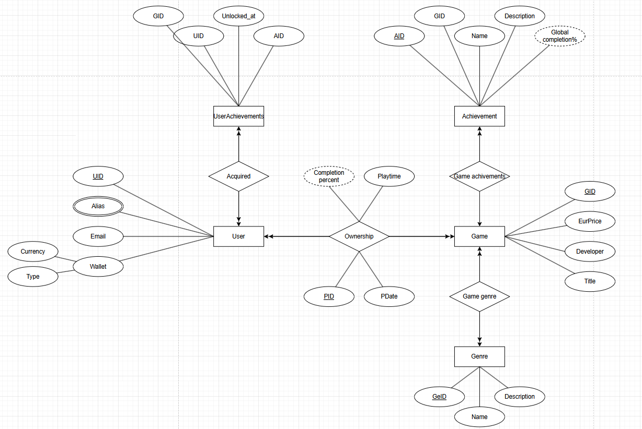

1.2 Az XDM Modell
Az ER modellt egy hierarchikus XDM (XML Data Model) szerkezetre képeztem le. A modell gyökéreleme a Jatekkonyvtar. A fastruktúra a következőképpen épül fel:
- Műfaj ág (Törzsadat): A műfajok adatait külön ágon, a gyökér alatt tárolom, mivel ezek független törzsadatok.
- Játék ág: A játékok adatai külön listában, a gyökér alatt.
- Játék-Műfaj kapcsoló ág: A JatekMufaj elemek a gyökér alatt külön listában helyezkednek el, és JatekID és MufajID hivatkozásokkal kötik össze a játékokat és műfajokat.
- Felhasználó ág: A felhasználók adatai külön listában, a gyökér alatt. Minden felhasználó tartalmazza a pénztárca információit.
- JátékTulajdon ág: A vásárlási kapcsolatok a gyökér alatt külön listában, FelhasznaloID és JatekID hivatkozásokkal.
- Teljesítmény ág: A teljesítmények a gyökér alatt külön listában, JatekID hivatkozással.
- ElértTeljesitmény kapcsoló ág: Az ElertTeljesitmeny elemek a gyökér alatt külön listában, FelhasznaloID és JatekID hivatkozásokkal.
Az ábrán a hivatkozásokat jelölő szaggatott vonalak nem keresztezik egymást, a struktúra átlátható és követi a "fentről-lefelé" hierarchiát.
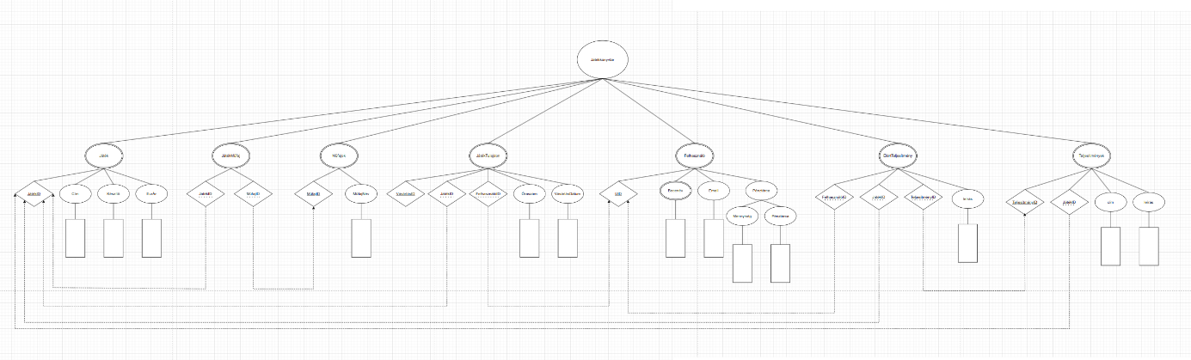
1.3 Az XDM modell alapján XML dokumentum készítése
Az XML dokumentumot (pi5j1v.xml) az XDM modell alapján hoztam létre. A fájl tartalmazza a konkrét adatokat. Minden entitás-típusból legalább 2 példányt rögzítettem a demonstráció érdekében.
<Mufaj MufajID="1">
Akció
</Mufaj>

<Jatek JatekID="1">
<Cim>Cyberpunk2077</Cim>
<Keszito>CD Projekt Red</Keszito>
<EurAr>59.99</EurAr>
</Jatek>

<JatekMufaj>
<JatekID>1</JatekID>
<MufajID>1</MufajID>
</JatekMufaj>

<Felhasznalo UID="1">
<Email>gamer1@email.com</Email>
<Becenev>nev1</Becenev>
<Becenev>nev2</Becenev>
<Penztarca>
<Mennyiseg>150.00</Mennyiseg>
<Tipus>EUR</Tipus>
</Penztarca>
</Felhasznalo>

1.4 Az XML dokumentum alapján XMLSchema készítése
Tervezés/megvalósítás rövid leírása: Az XSD séma (pi5j1v_xsd.xsd) definiálja az adatbázis érvényességi szabályait és típusait..
- Komplex típusok: Létrehoztam komplex típusokat az összetett elemekhez (pl. FelhasznaloType, JatekType, PenztarcaType).
- Kulcsok (Key): xs:key elemekkel biztosítottam a Mufaj, Jatek, Felhasznalo, JatekTulajdon és Teljesitmeny egyediségét.
- Összetett kulcsok: xs:key elemekkel definiáltam a JatekMufaj és ElertTeljesitmeny kapcsolótáblák összetett kulcsait.
- Hivatkozások (KeyRef): xs:keyref elemekkel biztosítottam a referenciális integritást minden kapcsolódási ponton.
<xs:key name="JatekPK">
<xs:selector xpath="Jatek"/>
<xs:field xpath="@JatekID"/>
</xs:key>

<xs:keyref name="JatekMufajJatekFK" refer="JatekPK">
<xs:selector xpath="JatekMufaj"/>
<xs:field xpath="JatekID"/>
</xs:keyref>

<xs:key name="JatekMufajPK">
<xs:selector xpath="JatekMufaj"/>
<xs:field xpath="JatekID"/>
<xs:field xpath="MufajID"/>
</xs:key>

Java DOM feldolgozás

Project név: pi5j1v_java

Csomag: pi5j1v_domparse

Osztályok: pi5j1v_DOMRead, pi5j1v_DOMQuery, pi5j1v_DOMModify

2.1. Adatolvasás
A program (pi5j1v_DOMRead.java) DocumentBuilderFactory segítségével tölti be a Jatekkonyvtar.xml fájlt. A fastruktúra normalizálása után a getElementsByTagName metódussal érem el a csomópontokat. A hierarchiát egymásba ágyazott ciklusokkal járom be, attribútumokat és elemtartalmakat olvasva. Az eredményt blokk formátumban írom ki a konzolra, valamint mentem a read_log.txt fájlba.
A program a következő szekciókban jeleníti meg az adatokat:
- Műfajok listázása
- Játékok és azok műfajainak bemutatása
- Felhasználók adatai és becenevei
- Játéktulajdon kapcsolatok
- Teljesítmények
- Elért teljesítmények

Adat-lekérdezés
A program (DBO8MHDOMQuery.java) négy specifikus lekérdezést valósít meg XPath használata nélkül, a DOM fa bejárásával és feltételes vizsgálatokkal (if, equals, contains).
- Lekérdezés: Az összes "Akció" (MufajID="1") műfajú játék listázása.
- Lekérdezés: Egy adott felhasználó (UID="1") játékainak és óraszámainak lekérdezése.
- Lekérdezés: Egy adott játék (JatekID="1") teljesítményeinek lekérdezése.
- Lekérdezés: Összes felhasználó és beceneveik listázása.
- Lekérdezés: Műfaj statisztika - hány játék tartozik minden műfajhoz.
// 5. Lekérdezés: Műfaj statisztika
NodeList mufajList = doc.getElementsByTagName("Mufaj");
for (int i = 0; i < mufajList.getLength(); i++) {
Element mufaj = (Element) mufajList.item(i);
String mufajID = mufaj.getAttribute("MufajID");
String mufajNev = mufaj.getTextContent().trim();

int count = 0;
for (int j = 0; j < gameMufajList.getLength(); j++) {
Element gameMufaj = (Element) gameMufajList.item(j);
if (gameMufaj.getElementsByTagName("MufajID").item(0).getTextContent().equals(mufajID)) {
count++;
}
}

System.out.println(" • " + mufajNev + " (" + mufajID + "): " + count + " játék");
}

2.3. Adatmódosítás
Tervezés/megvalósítás rövid leírása: A program (pi5j1v_DOMModify.java) a memóriában lévő DOM fán végez CRUD műveleteket.
- Adat módosítása: Cyberpunk 2077 játék árának csökkentése 39.99 EUR-ra.
- Adat módosítása: Felhasználó (UID="1") pénztárca egyenlegének növelése 200.00 EUR-ra.
- Új elem hozzáadása: Új felhasználó (UID="3") beszúrása a rendszerbe.
- Elem törlése: Felhasználó (UID="2") törlése a rendszerből.
- Adat módosítása: JátékTulajdon (VasarlasID="1") óraszámának frissítése 100 órára.
A módosítások után a program elmenti az új XML fájlt Jatekkonyvtar_modified.xml néven.
Kimenet mentése: A Transformer osztály segítségével a módosított DOM fa kiírásra kerül XML fájlba, így a változtatások tartósan megmaradnak.
// Új felhasználó beszúrása
Element newUser = doc.createElement("Felhasznalo");
newUser.setAttribute("UID", "3");

Element email = doc.createElement("Email");
email.setTextContent("new_player@email.com");
// ... további elemek létrehozása és hozzáadása

doc.getDocumentElement().appendChild(newUser);
System.out.println("3. Új felhasználó hozzáadva (UID=3)");

